实验题目：半导体温度计的设计和制作
实验目的：学用惠斯通电桥制作半导体温度计并用其测量温度。
实验原理：电路原理图及所用公式：
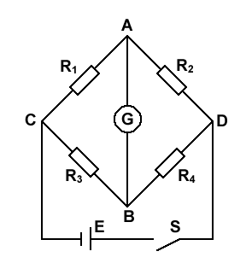
(1)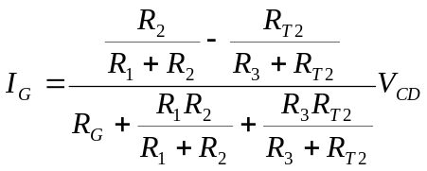
(2)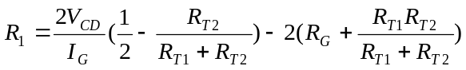

实验步骤：1.根据(2)式算得R₁＝R₂=4785.86Ω
2.断开R₁，R₂连接，调整R₁，R₂。
3.根据地板图焊接电路。
4.用电阻箱代替热敏电阻，调节R₃,使R_{T}为20℃对应阻值时电表示数为0；调R使使R_{T}为70℃对应阻值时电表满偏。
5.开关置2档，调R₄，使电表满偏。
6.从R－T曲线(在下页)中读20℃～70℃每隔2.5℃对应阻值，读出R_{T}为上述阻值时微安表示数T。把表盘可读改为温度刻度并画出I-T曲线。
6.用实际热敏电阻代替电阻箱并测出55.5℃水浴和34.5℃水浴对应电流值和温度。
实验数据： R_{T}为不同温度(℃)对应阻值时微安表电流值(uA)
温度 | 20 | 22.5 | 25 | 27.5 | 30 | 32.5 | 35 | 37.5 | 40 | 42.5 | 45
电流 | 0 | 2.9 | 7 | 10.1 | 12.5 | 16.8 | 19.1 | 21.8 | 24.5 | 28.2 | 30.5
温度 | 45.5 | 50 | 52.5 | 55 | 57.5 | 60 | 62.5 | 65 | 67.5 | 70
电流 | 32.8 | 35.1 | 37.7 | 40.1 | 41.0 | 43.8 | 46.2 | 47.2 | 48.0 | 50.0
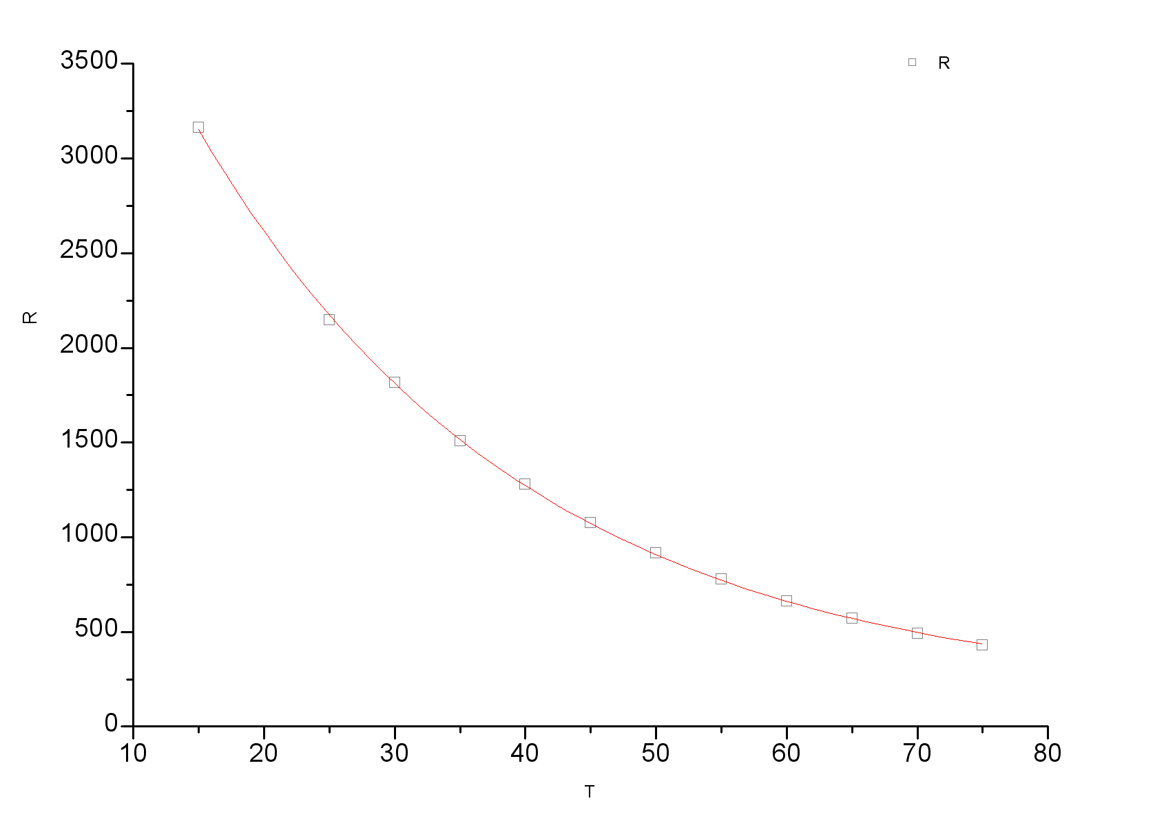
图表 1:R-T曲线
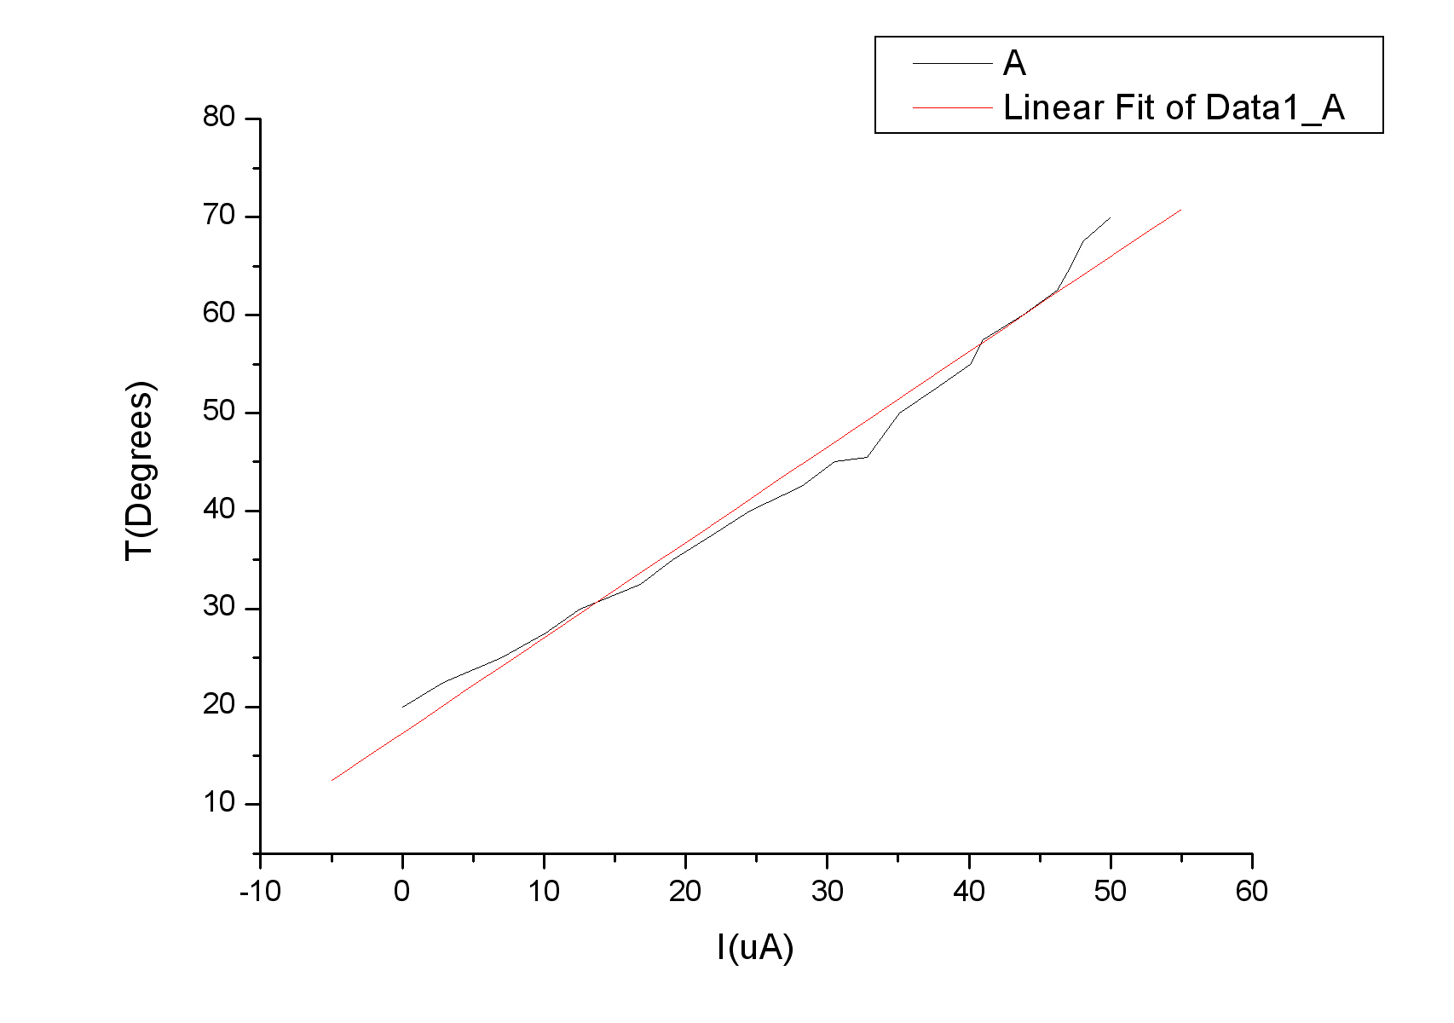
图表 2:I-T曲线及其线性拟合
线性回归方程：T=17.31755＋0.97318I
实验结果：在55.5℃水浴下测得电流值为40.3μA
与从图表2中读到对应温度电流值:39.2μA
相对误差为2.73%
在35.4℃水浴下测得电流值为20.0μA
与从图表2中读到对应温度电流值:19.5μA
相对误差为2.5%
误差分析：1. R₁，R₂, R₃, R₄难以调校准确，误差较大，有的电位器阻值自己会变，且在焊接和其它操作过程中阻值可能有变化。
2.电池电力可能已经不足。
3.测量温度可能在热敏电阻的非线性区间。
4.实验室温度等其它因素可能对元件性能产生影响。
思考题： 为什么在测R₁，R₂时，需将开关置为1档，拔下E处接线，断开微安表？

答：如果没有如上操作，将会有其它元件接入电路。测量的将是待测电阻和其它部分的并联。如果电池接入电路（开关置为2）还可能对万用电表造成损害。

